Сценарий литературного досуга «Поле – чудес по сказкам Александра Сергеевича Пушкина» с детьми подготовительной группы.

Составитель воспитатель высшей квалификационной категории ГБДОУ №91 Красногвардейского района города Санкт-Петербурга Белозерцева Т.А.

Образовательные задачи:
- развивать интерес к художественной литературе;
- расширять знания детей о сказках А. С. Пушкина;
-развивать коммуникативные качества.
Развивающие задачи:
- учить вслушиваться в ритм и мелодику текста;
- помочь выразительно, используя мимику, жесты участвовать в конкурсе чтецов;
- формировать эмоциональное отношение к произведениям поэта;
- учить анализировать поступки героев, устанавливать связи, делать обобщения и выводы;
- активизировать память, внимание, мышление;
- развивать познавательный интерес.
Воспитательные задачи:
- воспитывать любовь, трепетное отношение и гордость за Пушкина;
- формировать бережное отношение к книге;
- развивать гражданские чувства, воспитывать нравственность, доброту, отзывчивость и патриотизм;
- вызвать эмоциональный отклик в душе каждого ребёнка при изучении материала.
Оборудование: Портрет А.С.Пушкина, игровой барабан со стрелкой, ширма для кукольного театра, иллюстрации с изображением героев произведений А.С. Пушкина, персонажи (театр Би-Ба-Бо) сказки А.С.Пушкина «Сказка о рыбаке и рыбки», СД – диски с записями музыки из оперы Н.Римского-Корсакова «Сказка о мёртвой царевне и о семи богатырях», М. Глинки «Золотой петушок» и « «Руслан и Людмила », табло с буквами, призы участникам.
Используемые технологии:
- игровая;
- информационно-ориентированная;
- проектная;
- личностно – ориентированная;
- Здоровье-сберегающая;
- интегрированное обучение Интеграция компонентов содержания:
Область «Познание» - ознакомление с окружающим, расширение кругозора;
Область «Коммуникация» - развитие всех компонентов устной речи;
Область «Социализация» - игровая деятельность;
Область «Художественное творчество» - Рисование на тему «Сказки Пушкина».
Область «Чтение художественной литературы» - развитие литературной речи, поэзия, литературные сказки.
Предварительная работа:
Работы детей: коллективная работа « У лукоморья дуб зелёный», рисунки детей « Любимый герой сказок Пушкина» ,
Чтение детям сказок, стихов А. С. Пушкина; беседы по содержанию прочитанного; объяснение детям новых слов и выражений; обсуждение характера и поступков персонажей сказок; разыгрывание сценок. Изготовление поделок, рисунков по теме; рассматривание иллюстрации, репродукции к сказкам Пушкина; проведение увлекательных игр: « Узнай сказку», « Угадай словечко», « Путаница». Взаимосвязь с родителями: чтение детям произведений А.С. Пушкина, разучивание стихов, просмотр мультфильмов по сказкам поэта.
Ход занятия:
Воспитатель : Ребята, к нам в группу пришла бандероль из Москвы. Давайте посмотрим, что в ней.
Ребята, это прислал нам Леонид Якубович, ведущий телепередачи «Поле чудес». Посмотрите чей это портрет! (А.С.Пушкина) (слайд №1) 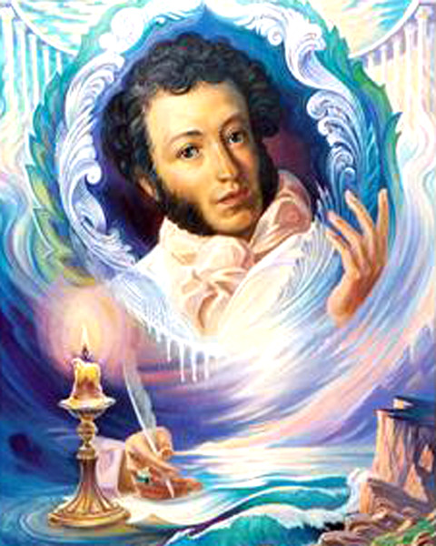 Да , это портрет великого русского поэта. Поэта – сказочника. Вспомните его незабываемые строчки из поэмы «Руслан и Людмила» . Воспитатель читает: (звучит музыка отрывок произведения М. Глинки «Руслан и Людмила») (показ слайд №2)
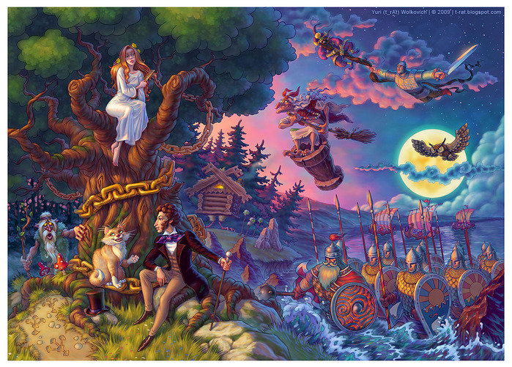

У Лукоморья дуб зеленый,
Златая цепь на дубе том:
И днем и ночью кот ученый
Всё ходит по цепи кругом;
Идет направо - песнь заводит,
Налево - сказку говорит.
Там чудеса: там леший бродит,
Русалка на ветвях сидит;
Там на неведомых дорожках
Следы невиданных зверей;
Избушка там на курьих ножках
Стоит без окон, без дверей;
Там лес и дол видений полны;
Там о заре прихлынут волны
На брег песчаный и пустой,
И тридцать витязей прекрасных;
Чредой из вод выходят ясных,
И с ними дядька их морской;
Там королевич мимоходом
Пленяет грозного царя;
Там в облаках перед народом
Через леса, через моря
Колдун несет богатыря;
В темнице там царевна тужит,
А бурый волк ей верно служит;
Там ступа с Бабою Ягой
Идет, бредет сама собой;
Там царь Кащей над златом чахнет;
Там русской дух... там Русью пахнет!
И там я был, и мед я пил;
У моря видел дуб зеленый;
Под ним сидел, и кот ученый
Свои мне сказки говорил.
Одну я помню: сказку эту
Поведаю теперь я свету...
Леонид Аркадьевич узнал, что вы хорошо знаете произведения А.С.Пушкина и предлагает сыграть с ним в «Поле чудес». Правда он сам приехать не смог, поэтому прислал нам задания. Ну, что сыграем? (дети: « Да»)
Вы знаете, что игра проходит в три тура, в каждом туре участвуют по три человека.
Я предлагаю выбирать участников путём отгадывания загадок.
Загадки для первого тура:
- Сколько раз забрасывал старик невод? (три раза) (слайд №3) 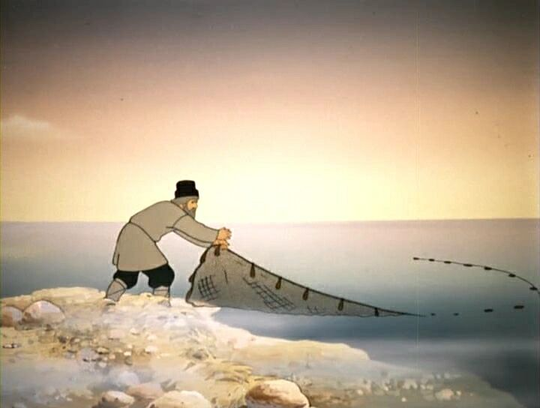

2.Что кричал петушок, сидя на спице? (Ку-ка-ре-ку, царствуй лёжа на боку) (слайд №4) 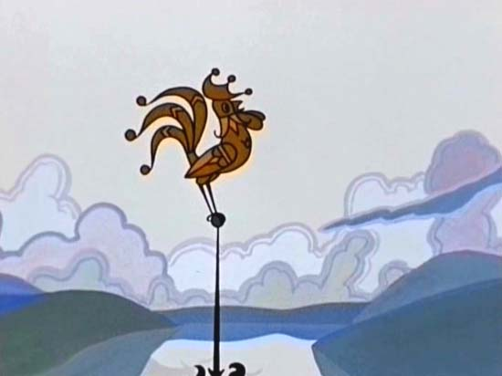

- Сколько раз выполняла рыбка просьбы старика? (4 раза) (слайд №5) 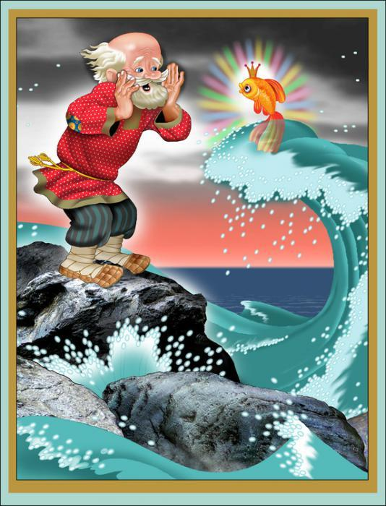
Вот у нас есть три участника Настя, Алёша и Никита. Приглашаю вас к барабану.
Задание 1 тура:
Ты волна моя, волна
Ты бурлива и вольна…
Пожалей ты нашу душу,
Выплесни ты нас на сушу!
Как же, называется остров, на берег которого море вынесло бочку с царицей и царевичем? (БУЯН) (слайд №6) 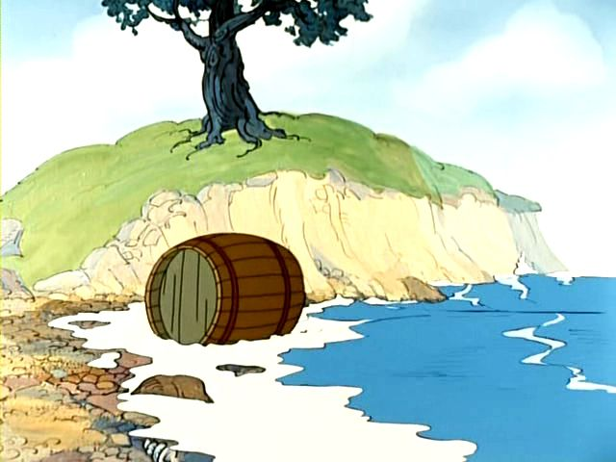
Дети называют буквы, скрытые на табло, при правильном ответе буква открывается.
Воспитатель: Молодец, Алёша правильно отгадал название острова – Буян и выходишь в финал.
В море остров был крутой,
Не привальный, не жилой;
Он лежал пустой равниной;
Рос на нём дубок единый…
Отдыхательная пауза. Инсценировка фрагмента «Сказки о золотой рыбке» с использованием театра «Би-Ба-Бо»).
Воспитатель: жил старик со своею старухой
У самого синего моря;
Раз он в море закинул невод,
Пришел невод с одною рыбкой,
С непростою рыбкой, - золотою.

Рыбка: "Отпусти ты, старче, меня в море!
Дорогой за себя дам откуп:
Откуплюсь чем только пожелаешь."

Дед: "Бог с тобою, золотая рыбка!
Твоего мне откупа не надо;
Ступай себе в синее море,
Гуляй там себе на просторе."

Воспитатель: Воротился старик ко старухе,
Рассказал ей великое чудо.
Старика старуха забранила:

Старуха: "Дурачина ты, простофиля!
Не умел ты взять выкупа с рыбки!
Хоть бы взял ты с нее корыто,
Наше-то совсем раскололось".

Загадки для второго тура:
- Правду молвит молодица,
Уж и впрямь была царица
Высока, стройна, бела
И умом и всем взяла.
Ей в приданное дано
Было… одно (слайд №7) (ЗЕРКАЛЬЦЕ) 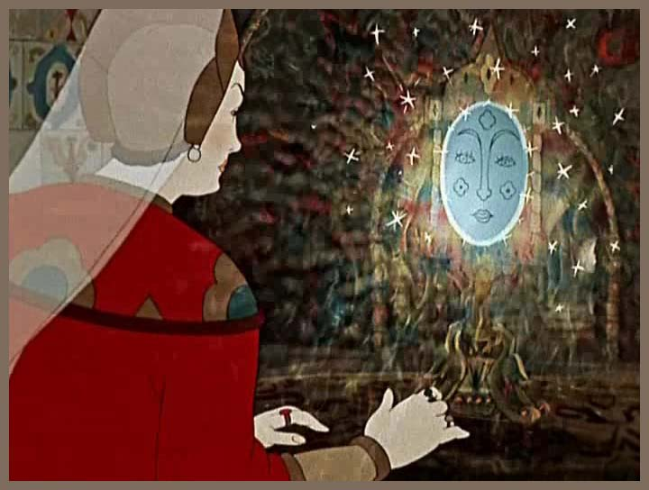

- Какое первое чудо попросил у царевны лебедь князь Гвидон? (белка там живёт ручная, да затейница какая…) (слайд №8)
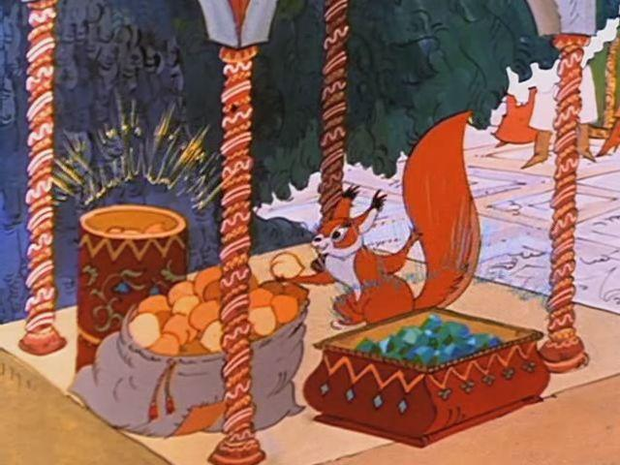

- Сколько раз летал царевич к своему отцу – царю Салтану? (три раза) (слайд №9)
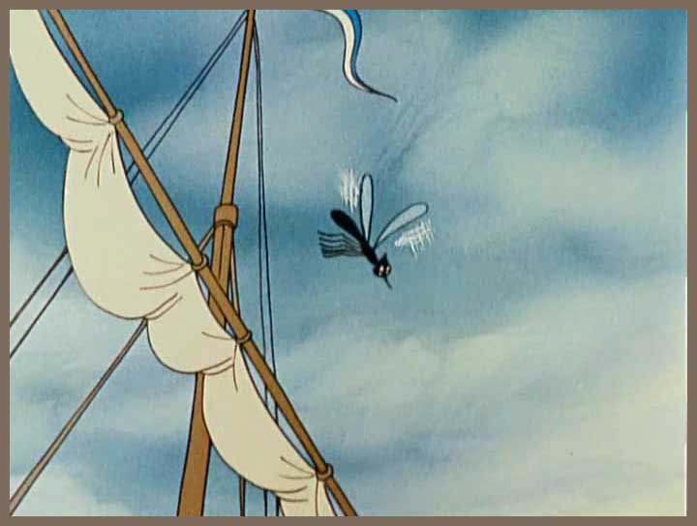
Вот и вторые участники игры: Арина, Ксюша и Антоша.
Задание на второй тур:
Как отвечала Царевна – Лебедь на желание князя Гвидона жениться:
Лебедь белая молчит
И, подумав, говорит:
«Да! Такая есть девица.
Но жена не …
С белой ручки не стряхнёшь
Да за пояс не заткнёшь».
(рукавица) (слайд № 10)
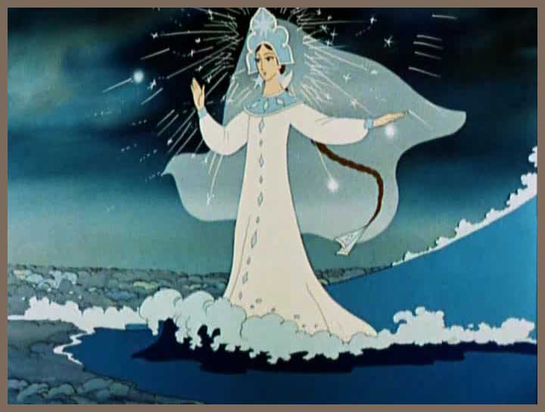
Молодец Арина, правильный ответ. И ты выходишь в финал.
Музыкальный перерыв. Воспитатель:
- Ребята, вы все смотрели мультфильм «Сказка о царе Салтане…». Помните какую песенку напевала белочка? (дети : «Во саду ли, в огороде») Правильно, давайте мы с вами послушаем эту русскую народную песню и потанцуем. (дети встают с мест и встают в хоровод. Звучит запись песни «Во саду ли, в огороде» в исполнении Надежды Кадышевой)
Загадки для отбора в третий тур:
- Вы ж, голубушки – сестрицы,
Выбирайтесь из светлицы,
Поезжайте вслед за мной,
Вслед за мной и за сестрой:
Будь одна из вас…,
А другая … (ткачиха, повариха) (слайд №11)
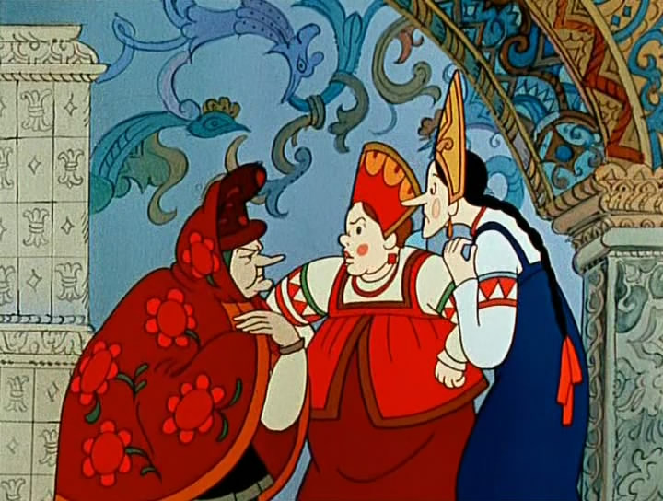
- Балда, с попом понапрасну не споря,
Пошёл, сел у берега моря;
Там он стал верёвку крутить
Да конец её в море мочить.
Зачем Балда это делал?
(Чтоб получить с чертей оброк) (слайд№12)

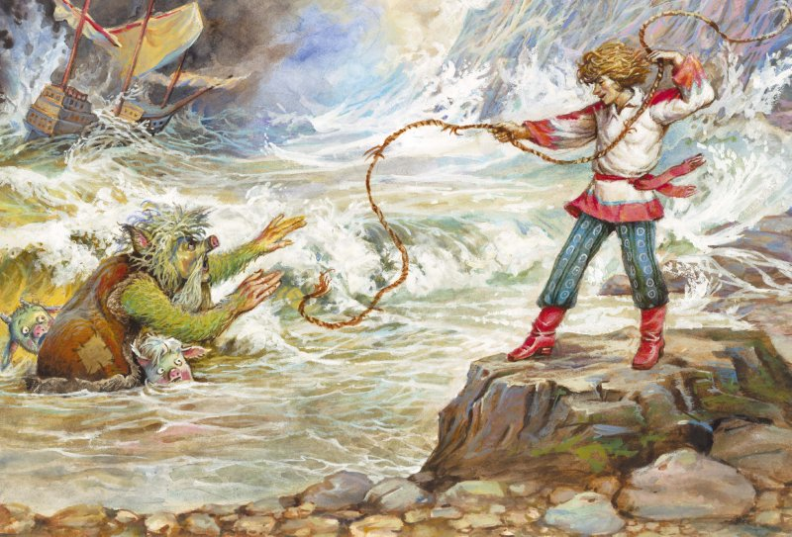
- Какое условие назначил Балда чертёнку?
(Пронести кобылу) (слайд №13)
«Теперь моя череда,
Условие сам назначу.
Задам тебе, враженок, задачу.
Посмотрим, какова у тебя сила.
Видишь, там сивая кобыла?
Кобылу подыми-тка ты.
Да неси её полверсты;
Снесёшь кобылу, оброк уж твой;
Не снесёшь кобылы, он будет мой»
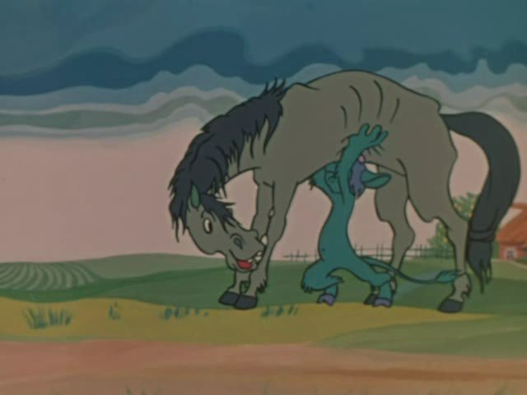
Молодцы Андрей, Коленька и Машенька. Вы стали участниками третьего тура нашей игры.
Задание на третий тур:
«Посади ты эту птицу, -
Молвил он царю, - на спицу;
Петушок мой золотой
Будет верный сторож твой;
Коль кругом всё будет мирно, Так сидеть он будет смирно;
Но лишь чуть со стороны
Ожидать тебе войны,
Иль набега силы бранной,
Иль другой беды незваной,
Вмиг тогда мой петушок
Приподымет …»
(гребешок) (слайд №14)
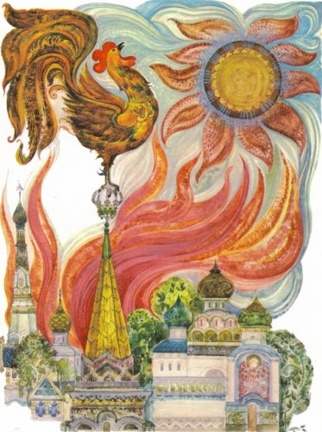
Какой, Коленька, молодец! Отгадал слово и вышел в финал. Вот наши финалисты Арина, Алёша и Коля. Предлагаю отдохнуть перед финалом и послушать ваши любимые стихи А.С.Пушкина. кто хочет нам их прочесть? Пожалуйста, мы вас слушаем.
(Дети читают любимые стихи Пушкина, которые выучили дома, звучит музыка Римского-Корсакова « Золотой петушок»).
Задание на финал:
«В свете есть иное диво:
Море вздуется бурливо,
Закипит, подымет вой,
Хлынет на берег пустой,
Разольётся в шумном беге,
И очутятся на бреге,
В чешуе, как жар горя, тридцать три богатыря,
Все красавцы удалые, Великаны молодые,
Все равны, как на подбор,
С ними дядька …».
(Черномор) (слайд №15)
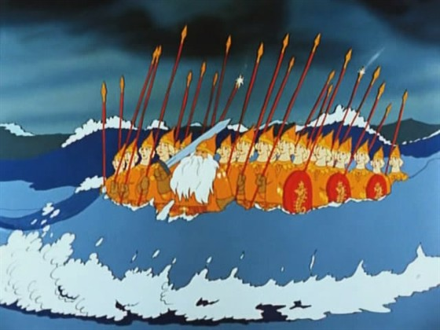
Молодец ,Арина! (звучит торжественная музыка) Ты стала победителем нашей игры. Хотела бы, ты сыграть в супер игру? (ДА)
Задание на супер игру:
Как звали собаку в «Скаке о мёртвой царевне и семи богатырях»?
(Соколко) (слайд № 16)
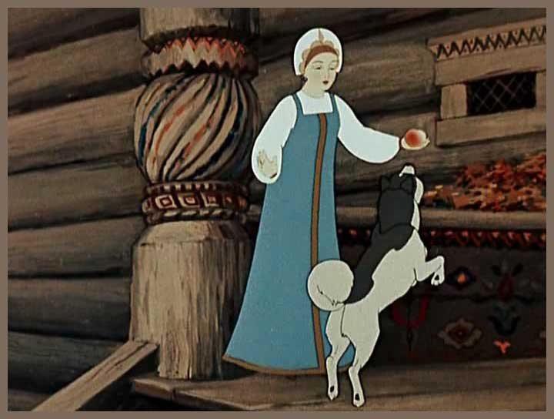
«И с царевной на крыльцо
Пёс бежит и ей в лицо
Жалко смотрит, грозно воет,
Словно сердце пёсье ноет,
Словно хочет ей секазать:
Брось! – Она его ласкать,
Треплет нежною рукою;
«Что, Соколко, что с тобою?
Ляг!» - и в комнату вошла,
Дверь тихонько заперла,» …
Молодец, Арина! Ты выиграла супер игру! Мы все рады за тебя и поздравляем тебя с победой!
Арина получает супер приз!
Игра наша закончилась. Все вы были молодцы! Все получают призы за участие в нашей игре.

